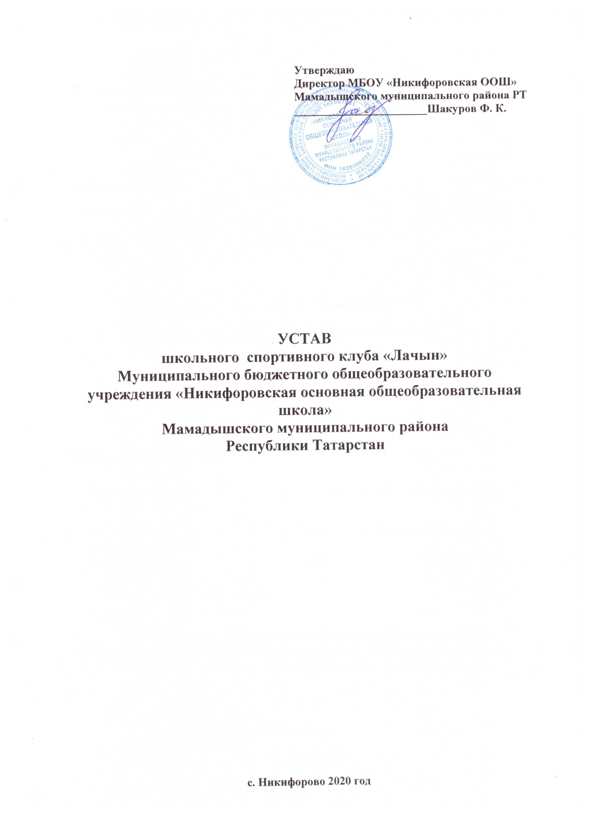

1.1. Школьный спортивный клуб «Лачын» муниципального общеобразовательного учреждения МБОУ «Никифоровская основная общеобразовательная школа» (далее ШСК «Лачын» является наиболее перспективной современной организационной формой развития массовой физической культуры и спорта, а также оздоровления обучающихся, родителей и педагогических работников лицея.

1.2. Учредителем ШСК «Лачын» является администрация муниципального общеобразовательного учреждения МБОУ «Никифоровская основная общеобразовательная школа»

1.3. ШСК «Лачын» в своей деятельности руководствуется Конституцией, Законом РФ от 10.07.92 г., № 3266-1 «Об образовании», Федеральным законом от

29.04.99 г., № 80-ФЗ «О физической культуре и спорте в Российской Федерации», настоящим Уставом.

1.4. Полное наименование: Школьный спортивный клуб «Лачын». Сокращенное

наименование: ШСК «Лачын».

1.5. ШСК «Лачын» не является юридическим лицом. Отношение между клубом, обучающимися и их родителями (лицами, их заменяющими) регулируются настоящим Уставом.

1.6. Место нахождения ШСК «Лачын»: 422166, Мамадышский район, село Никифорово, улица К Маркса, д.2.

1.7. В ШСК «Лачын» не допускается создание и деятельность политических партий, общественно-политических и религиозных движений и организаций.

- Цели и задачи:

2.1. ШСК «Лачын»- создается в целях широкого привлечения обучающихся,

родителей и педагогических работников муниципального общеобразовательного

учреждения «Никифоровская основная общеобразовательная школа», к регулярным занятиям физической культурой и

спортом, формирование здорового образа жизни,

организации активного отдыха, повышение уровня физического развития, объединение действий участников образовательного процесса по формированию лицея - территории здоровья.

2.2. Основными задачами клуба является:

- активное содействие, физическому, духовному и гражданско-патриотическому воспитанию обучающихся, внедрение физической культуры и спорта в их повседневную жизнь, организация работы по укреплению здоровья и повышению работоспособности;

- создание условий для привлечения школьников к систематическим занятиям физической культурой, спортом и туризмом; организация занятий в спортивных секциях;

- проведение массовых, физкультурно-оздоровительных и спортивных мероприятий, товарищеских спортивных встреч с другими клубами (школами);

- закрепление и совершенствование умений и навыков учащихся, полученных ими на уроках физической культуры, и на этой основе содействие формированию жизненно-необходимых физических качеств;

- воспитание у школьников общественной активности и трудолюбия, коллективизма и целеустремленности;

- развитие творческой инициативы, самодеятельности и организаторских способностей, креативности;

- широкая пропаганда физической культуры, спорта и ЗОЖ;

- профилактика правонарушений, асоциального поведения и вредных привычек среди учащихся;

2.3. Права и обязанности клуба:

Для реализации основных задач, ШСК «Лачын» имеет право:

- самостоятельно, с учетом государственных образовательных стандартов в области физической культуры, разрабатывать, принимать и реализовывать оздоровительные индивидуальные и экспериментальные программы для детей в соответствии с требованиями, предъявляемыми к спортивно-оздоровительным программам;

- разрабатывать учебный план, годовой график и расписание занятий;

- выбирать формы, средства и методы обучения и воспитания в пределах, определенных законодательством РФ «Об образовании», Уставом школы;

- самостоятельно выбирать форму оценок и тестирование физической подготовленности, уровня здоровья;

- содействовать развитию материально-технической базы для занятий физической культурой;

- проводить соревнования за счет средств образовательного учреждения, спонсоров:

- обеспечить выполнение требований безопасности, санитарии и гигиены при проведении занятий, массовых физкультурно-оздоровительных мероприятий и соревнований;

- в установленном порядке приобретать и выдавать членам клуба для пользования спортивный инвентарь;

- осуществлять подготовку и проведение массовых спортивных соревнований, спартакиад, учебно-тренировочных сборов, других массовых физкультурно-оздоровительных мероприятий;

- в период летних каникул учебный процесс может продолжаться в форме проведения летних школ (школьных площадок);

- командировать команды, учебные группы, членов спортивного клуба, специалистов ШК и отдельных спортсменов на соревнования, семинары и т.д.;

- в пределах своей компетенции решать кадровые вопросы;

- принимать непосредственное участие в организации работы летних спортивно-оздоровительных лагерей;

- принимать меры по социальной защите членов;

- обеспечивать организационно-методическое руководство клуба и контроль за учебно-тренировочным процессом в секциях, оздоровительных группах;

- формировать сборные команды;

- организовывать поиск и отбор наиболее одаренных спортсменов для рекомендации занятий в спортивных школах, других учреждениях спортивной направленности; -в установленном порядке предоставлять необходимую информацию о состоянии ШК в образовательном учреждении;

- организовывать и проводить смотры, конкурсы на лучшую постанову массовой культурно-оздоровительной и спортивной работы среди классов;

- при проведении физкультурно-оздоровительных и спортивных мероприятий использовать, средства государственных и общественных организаций, спонсоров.

2.4. Клуб в праве:

- иметь эмблему, знак, флаг и другую атрибутику;

- награждать грамотами, памятными подарками спортсменов и тренеров клуба;

- осуществлять иную деятельность, не противоречащую законодательству.

- Образовательный процесс:

3.1. ШСК «Лачын» является центром управления спортивно-массовой, оздоровительной

работы с детьми, родителями (лица, их заменяющие), педагогическими работниками муниципального общеобразовательного бюджетного учреждения «Никифоровская основная общеобразовательная школа».
3.2. Клуб организует работу в течение учебного года. В каникулярное время работает с площадками дневного пребывания;

3.3. Спортивно-оздоровительный процесс в клубе организуется через:

- групповые, спортивно-оздоровительные и теоретические занятия;

- тестирование и оценку физической подготовленности;

- медицинский контроль;

- участие в соревновании;

- участие в матчевых встречах.

3.4. ШСК «Лачын» разрабатывает и утверждает годовой план, годовой календарь спортивных мероприятий;

3.5. Критерии оценок в деятельности педагогов клуба:

- уровень посещаемости, стабильность контингента;

- динамика индивидуальных показателей развития физических качеств обучающихся;

- уровень освоения основы гигиены и самоконтроля.

3.6. Дисциплина в ШСК «Лачын» поддерживается на основе уважения человеческого достоинства обучающихся и педагогов. Применение методов физического и психического насилия по отношению к членам клуба - не допускается.

- Участники образовательного процесса:

4.1. Членами клуба являются учащиеся лицея, педагогические работники, родители (лица, их заменяющие);

4.2. Члены ШСК «Лачын» имеют право:

- избирать и быть избранным в совет клуба, принимать участие в мероприятиях, проводимых клубом;

- пользоваться спортивным инвентарем и оборудованием, спортивными сооружениями, методическим и пособиями;

- получать консультации, вносить предложения по улучшению работы клуба;

- заниматься физическими упражнениями, спортом и туризмом в группах, секциях;

- обучаться и тренироваться на специально-организуемых курсах, семинарах и сборах;

- участвовать в физкультурно-оздоровительных и спортивных мероприятиях, выступать на спортивных соревнованиях, спартакиадах, физкультурных праздниках.

4.2.1. Занимающиеся в ШСК «Лачын» имеют право:

- заниматься в одной или двух секциях (по выбору) по различным видам спорта;

- за активное участие в жизни клуба, занимающиеся в ШСК, поощряются объявлением благодарности (в устной или письменной форме), награждение грамотами, ценными призами;

- на уважение человеческого достоинства, свободу совести и информации, свободное выражение собственных взглядов и убеждений.

4.2.2. Педагогические работники ШСК «Лачын» (учителя физкультуры) имеют право:

- защищать свою профессиональную честь и достоинство;

- свободно выбирать и использовать методики обучения, воспитания и спортивные тренировки;

- обеспечиваться необходимым инвентарем и оборудованием;

- повышать свою квалификацию;

- на социальные льготы и гарантии, установленные законодательством РФ для педагогических работников;

- работать в тесном контакте с родителями (лицами, их заменяющими) обучающихся;

4.2.3. Родители (лица, их заменяющие) имеют право:

- защищать законные права и интересы ребенка;

- через «Совет» членов клуба участвовать в управлении ШСК «Лачын».

4.3. Члены клуба обязаны:

- вести здоровый образ жизни, укреплять свое здоровье, регулярно заниматься физической культурой и спортом, улучшать свою физическую подготовленность и готовить себя к высокопроизводительному труду и защите Родины;

- бережно относиться к имуществу и инвентарю;

- показывать пример организованности и дисциплинированности на учебных занятиях, соревнованиях, в быту, принимать участие в физкультурно-спортивных мероприятиях клуба;
- помогать клубу в проведении массовых мероприятий;

- систематически проходить медицинское освидетельствование, соблюдать личную гигиену и требования врачебного контроля;

- иметь собственную форму для занятий.

4.3.1. Занимающиеся в ШСК обязаны:

- соблюдать Устав ШСК «Лачын»;

- соблюдать спортивный режим, дисциплину и санитарно-гигиенические требования;

- активно участвовать во всех физкультурно-оздоровительных мероприятиях;

- уважать честь и достоинство других обучающихся;

4.3.2. Педагогические работники ШСК «Лачын» обязаны:

- удовлетворять требования педагогических характеристик, иметь физкультурное и педагогическое образование;

- выполнять Устав ШСК, правила внутреннего трудового распорядка;

- иметь следующие документы учёта: программа деятельности на весь год, журнал учета работы и список обучающихся, журнал по технике безопасности, анализ работы за год.

4.4. Занимающимся в ШСК «Лачын» запрещается:

- курить, употреблять спиртные напитки, наркотические или токсические вещества;

- вести самостоятельную предпринимательскую деятельность, в том числе заниматься розничной торговлей в ШСК;

- применять в отношении друг друга разные формы физического или психического насилия.

4.5. Родители (лица, их заменяющие) за противоправные действия своих детей во время занятий в ШСК «Лачын» или на территории клуба (образовательного учреждения) несут гражданско-правовую, административную или уголовную ответственность в соответствии с Российским законодательством и гражданским кодексом РФ.

- Структура ШСК и организация управления

5.1. Деятельность ШСК «Лачын» базируется на принципах свободного физкультурного образования, приоритетах общечеловеческих ценностей, жизни и здоровья учащихся, гражданственности и любви к Родине, общедоступности и адаптивности, реализуемых физкультурно-оздоровительных программ к уровням и особенностям здоровья, физического развития детей разного возраста;

5.2. Непосредственное руководство деятельностью клуба осуществляет руководитель клуба, назначаемый директором образовательного учреждения;

5.3. Органами самоуправления ШСК «Лачын» является общее собрание членов клуба и совет клуба;

5.4. Общее собрание (конференция) членов клуба созывается по мере необходимости, но не реже одного раза в год. Общим собранием членов клуба избирается совет клуба из числа лучших обучающихся, спортсменов - активистов, организаторов физической подготовки классов,

родителей, педагогических работников;

Общее собрание (конференция) утверждает:

Устав клуба, избирает совет, рассматривает и утверждает мероприятия по развитию ФК и С;

5.5. Решения общего собрания членов клуба и совета клуба принимаются простым большинством голосов, характер голосования определяется собранием;

5.6. Заседание совета клуба проводится не реже одного раза в полугодие.

5.7. Совет клуба:

- осуществляет прием в члены клуба и исключает из клуба;

- утверждает план работы;

- обсуждает отчеты и информацию о работе комиссий, секций, групп, команд;

- подводит итоги проведения физкультурно-оздоровительных и спортивно-массовых мероприятий;

- рассматривает предложения по совершенствованию деятельности клуба.

5.8. Клуб осуществляет свою деятельность в соответствии с Положением, утвержденным образовательным учреждением;

5.9. Собрания, конференции, заседания совета клуба считаются правомочными, если в них участвуют более половины членов клуба.

- Учет и отчетность клуба.

6.1. Учет работы клуба ведется в журнале по следующим разделам:

- состав совета, комиссий, тренеров, преподавателей;

- состав занимающихся, расписание занятий, программный материал, посещаемость; проведение физкультурно-спортивных мероприятий и результаты участия в соревнованиях;
- план работы на год (календарный).

- Организация и ликвидация.

7.1. Все изменения и дополнения в Уставе ШСК «Лачын» обсуждаются на конференции, совете клуба и принимаются общим собранием членов клуба с последующим утверждением администрации образовательного учреждения;

7.2. Деятельность клуба может быть прекращена путем реорганизации или ликвидации клуба.

7.3. Имущество после ликвидации клуба, передаются образовательному учреждению и используются на физкультурно-оздоровительную и спортивную работу.

- Финансовая деятельность клуба.

8.1. Источниками финансирования клуба являются:

- средства, выделяемые администрацией образовательного учреждения на проведение физкультурно-оздоровительной и спортивной работы с учащимися; добровольных поступлений от физических и юридических лиц;

- прочие поступления.

